SUB. 1.9 - Αποκατάσταση και επαναλειτουργία Εθνικού Θεάτρου Ρόδου

Το έργο, με κωδικό ΟΠΣ ΤΑ 5165764, προϋπολογισμό 17.191.422,74 ευρώ και χρηματοδότηση από το Ταμείο Ανάκαμψης και Ανθεκτικότητας, έχει αντικείμενο την η αποκατάσταση του Εθνικού Θεάτρου Ρόδου, ώστε να μπορέσει να διασφαλιστεί η ιστορική συνέχεια και η ζωή του κτιρίου με βάση τις αρχές που υπαγορεύει ο χαρακτηρισμός του ως μνημείο. Να λειτουργήσει ως σύγχρονος χώρος πολιτισμού, έτοιμος να ανταποκριθεί κατά το δυνατό στις απαιτήσεις του θεάματος και της καλλιτεχνικής δημιουργίας με ποιότητα και ασφάλεια.
Το Εθνικό Θέατρο Ρόδου αποτελεί εμβληματικό κτήριο για όλους τους Δωδεκανήσιους και από την κατασκευή του στη δεκαετία του ’30 μέχρι και το 2006 λειτουργεί κανονικά με πλήθος σημαντικών παραστάσεων υψηλού καλλιτεχνικού επιπέδου. Η μη συστηματική συντήρηση από το 1981 και μετά, αλλά και οι αποσπασματικές εργασίες χωρίς συστηματικό πλάνο συντηρήσεων με ταυτόχρονη αλλαγή χρήσεων χώρων και εκτεταμένες προσθήκες και τροποποιήσεις Η/Μ εγκαταστάσεων, οδήγησαν στο να διακοπεί η λειτουργία του το 2006. Έκτοτε παραμένει κλειστό, με το χρόνο να αυξάνει εκθετικά τα προβλήματα.
Με την ολοκλήρωση των μελετών που υπολείπονται (μελέτες εφαρμογής) και την εκτέλεση όλων των εργασιών (οικοδομικές, ηλεκτρομηχανολογικές κ.λπ.) για την πλήρη αποκατάστασή του, θα είναι έτοιμο για λειτουργία ως κέντρο πολιτισμού, ανοιχτό για το κοινό, με αίθουσες θεάτρου (λυρικού και πρόζας), χορού και μουσικής, αίθουσες μόνιμων και περιοδικών εκθέσεων, χώρους πολλαπλών χρήσεων, πωλητήριο και χώρο αναψυχής.
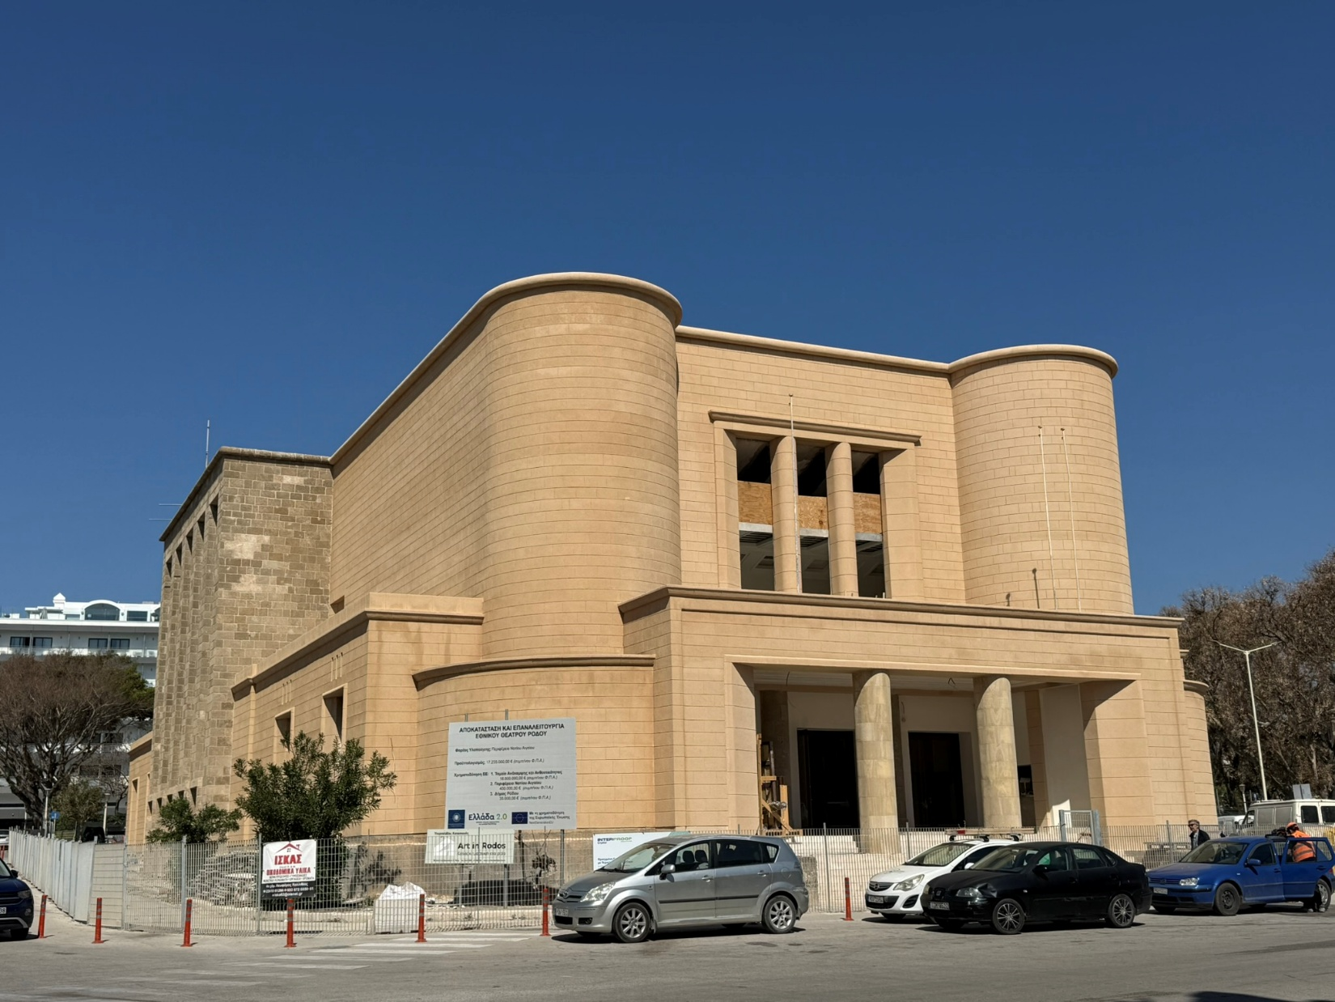
Το έργο/δράση υλοποιείται στο πλαίσιο του Εθνικού Σχεδίου Ανάκαμψης και Ανθεκτικότητας «Ελλάδα 2.0» με τη χρηματοδότηση της Ευρωπαϊκής Ένωσης – NextGenerationEU.

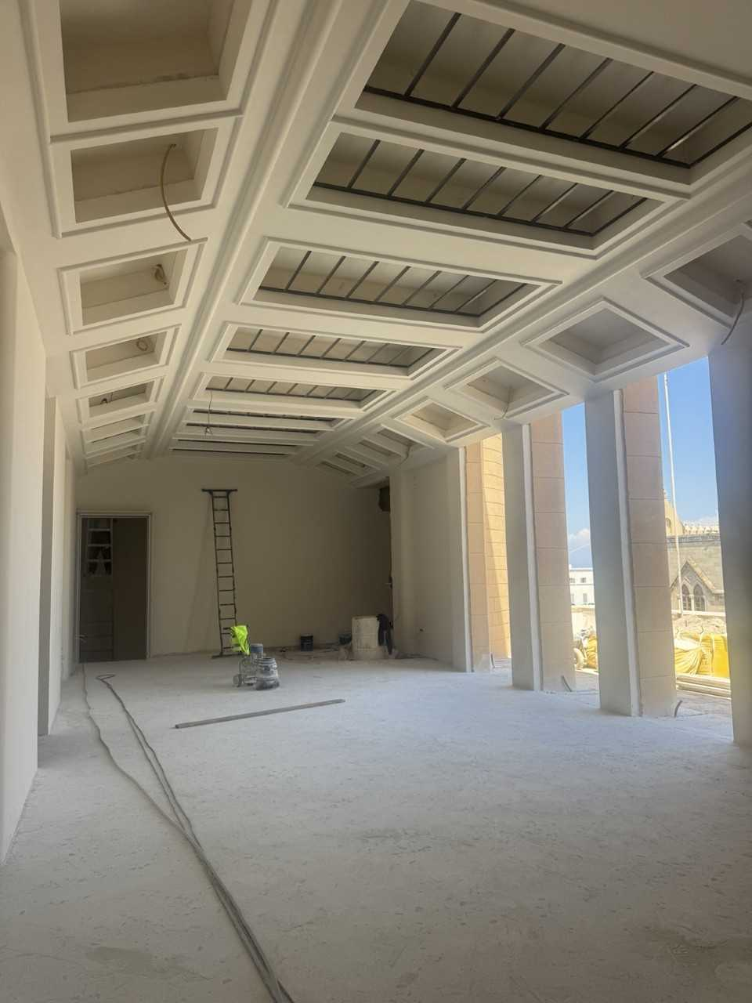
Το έργο/δράση υλοποιείται στο πλαίσιο του Εθνικού Σχεδίου Ανάκαμψης και Ανθεκτικότητας «Ελλάδα 2.0» με τη χρηματοδότηση της Ευρωπαϊκής Ένωσης – NextGenerationEU.

